Verkeersbesluit opheffen verplichte rijrichting Churchilllaan | 

Nr. 2019/175498
Burgemeester en wethouders van de gemeente Haarlem,
gelet op de Wegenwet, de Wegenverkeerswet 1994 (hierna: WVW 1994), het Reglement Verkeersregels en Verkeerstekens 1990 (hierna: RVV 1990), het Besluit Administratieve Bepalingen inzake het Wegverkeer (hierna: BABW) en Uitvoeringsvoorschriften van het Besluit Administratieve Bepalingen inzake het Wegverkeer (hierna: Uitvoeringsvoorschriften BABW).
Overwegende:
dat de Churchilllaan en de Zuiderhoutlaan gelegen zijn binnen de bebouwde kom van Haarlem;
dat de Churchilllaan en de Zuiderhoutlaan in beheer zijn bij de gemeente Haarlem;
dat de Churchilllaan en de Zuiderhoutlaan wegen zijn als bedoeld in artikel 18, lid 1 onder d van de WVW 1994;
dat gelet op dit artikel het college van burgemeester en wethouders van Haarlem bevoegd is verkeersbesluiten te nemen voor deze wegen;
dat de bevoegdheid voor het nemen van verkeersbesluiten door het college van burgemeester en wethouders van Haarlem is gemandateerd aan het afdelingshoofd Beheer en Beleid Openbare Ruimte;
dat de gemeentelijke wegencategorisering van Haarlem is opgenomen in de Structuurvisie Openbare Ruimte (hierna: SOR);
dat deze categorisering aansluit op de categorisering, zoals bedoeld in het landelijke beleid Duurzaam Veilig;
dat de Churchilllaan is gecategoriseerd als erftoegangsweg;
dat de verkeersfunctie op erftoegangswegen ondergeschikt zijn aan de verblijfsfunctie;
dat de Zuiderhoutlaan is ingericht als gebiedsontsluitingsweg;
dat de verblijfsfunctie op gebiedsontsluitingswegen ondergeschikt is aan de verkeersfunctie;
dat de voorrang op het kruispunt tussen de Churchilllaan en de Zuiderhoutlaan onder meer wordt geregeld door de aanwezigheid van verkeerslichten;
dat op dit moment vanuit de Churchilllaan een verplichte rijrichting geldt naar links of naar rechts door de aanwezigheid van bord D7 van bijlage 1 van het RVV 1990 (gebod tot het volgen van één van de rijrichtingen die op het bord zijn aangegeven);
dat het voorheen niet mogelijk was om vanuit de Churchilllaan rechtdoor het kruispunt over te steken naar het verzorgingstehuis in verband met de inrichting van de wegen en de instellingen van de verkeerslichten;
dat door aanpassingen in de verkeersregelinstallatie en aanpassingen in de inrichting van de wegen het mogelijk is gemaakt om rechtdoor te rijden vanuit de Churchilllaan naar het verzorgingstehuis;
dat door deze aanpassingen het niet meer nodig is een verplichte rijrichting aan te geven voor verkeer vanaf de Churchilllaan naar de Zuiderhoutlaan en het dan ook gewenst is om deze verplichte rijrichting op te heffen;
dat dit mogelijk is door het verwijderen van verkeersbord D7 van bijlage 1 van het RVV 1990, dit is het verkeersbord die een verlichte rijrichting naar links en rechts aanduidt (gebod tot het volgen van één van de rijrichtingen die op het bord zijn aangegeven);
dat gelet op artikel 12 van het BABW voor het verwijderen van verkeersbord D7 van bijlage 1 van het RVV 1990 een verkeersbesluit is vereist;
dat gelet op artikel 2 van de WVW 1994 de hiervoor genoemde verkeersmaatregel strekt tot het in stand houden van de weg en het waarborgen van de bruikbaarheid daarvan en het zoveel mogelijk waarborgen van de vrijheid van het verkeer;
dat geen van de in artikel 2 van de WVW 1994 genoemde belangen in het geding is bij het treffen van deze verkeersmaatregel;
dat gelet op artikel 24 van het BABW overleg is gevoerd met de gemandateerde van de politie;
dat de politie heeft ingestemd met de hierna genoemde verkeersmaatregel.
Het besluit:
Het college van burgemeester en wethouders van Haarlem besluit:
-door het verwijderen van verkeersbord D7 van bijlage 1 van het RVV het gebod tot het volgen van één van de rijrichtingen die op het bord zijn aangegeven op de Churchilllaan richting de Zuiderhoutlaan op te heffen.
Situatieschets:
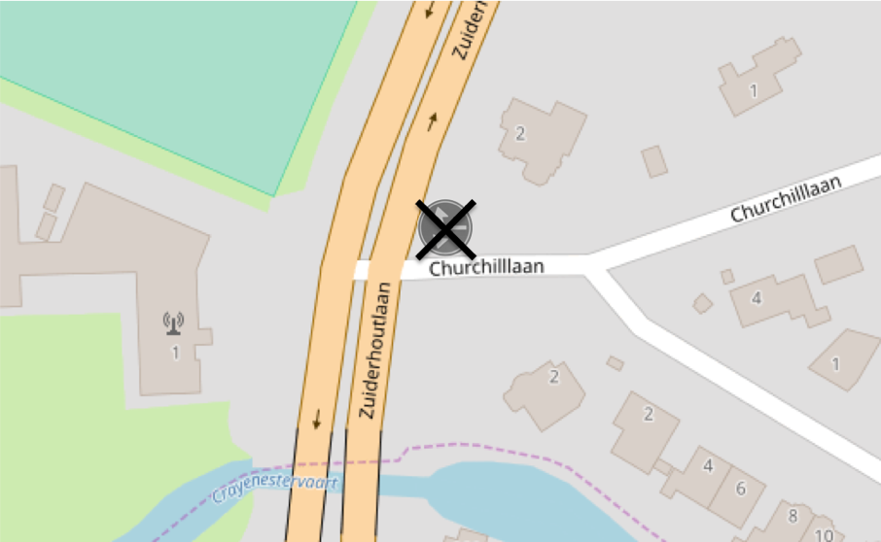
Aldus vastgesteld op 11 03 2019 te Haarlem
Namens het college van burgemeester en wethouders van de gemeente Haarlem,
Sylvia van Egmond
Hoofd afdeling Beheer en Beleid Openbare Ruimte
Dit besluit treedt in werking na bekendmaking in de Staatscourant. Belanghebbenden kunnen binnen zes weken na publicatie van dit besluit in de Staatscourant bezwaar maken bij burgemeester en wethouders van Haarlem, Postbus 511, 2003 PB te Haarlem. Het bezwaarschrift moet de naam en het adres vermelden van degene die bezwaar maakt, zijn ondertekend en de datum vermelden waarop het is opgesteld. In het bezwaarschrift moet ook worden aangegeven tegen welk besluit bezwaar wordt gemaakt en waarom het bezwaar wordt gemaakt. Door het indienen van het bezwaarschrift wordt dit besluit niet opgeschort. Bij een spoedeisend belang kan degene die een bezwaarschrift heeft ingediend een voorlopige voorziening vragen aan de voorzieningenrechter van de rechtbank, sector bestuursrecht, postbus 1621, 2003 BR te Haarlem. Bij het indienen van een verzoek om voorlopige voorziening moeten griffierechten worden betaald.

